**重印图书推荐**

**中文书名：****《****成功的第三种维度：创造拥有智慧、健康、好奇心的人生》**

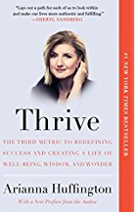**英文书名：****THRIVE: THE THIRD METRIC TO REDEFINING SUCCESS AND CREATING A LIFE OF WELL-BEING, WISDOM, AND WONDER**

**作 者：****Arianna Huffington**

**出 版 社：Harmony**

**代理公司：Inkwell/ANA/Cindy Zhang**

**页 数：368页**

**出版日期：2015年**

**代理地区：中国大陆、台湾地区**

**审读资料：电子稿**

**类 型：传记回忆录**

**授权已授：曾授权****中信出版社，版权已回归**

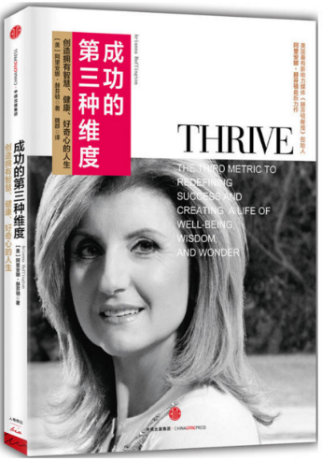

**中简本出版记录**

**作 者：（美）阿里安娜·赫芬顿**

**出版社：中信出版社**

**译 者：魏群  
出版年：2016年  
页 数：216页**

**定 价: 42元**

**装 帧：平装**

**内容简介：**

在本书中阿里安娜·赫芬顿敞开心扉，坦诚地探讨了自己在管理时间、安排工作和养育两个女儿时遇到的挑战——职场的各种期限，家庭的各种危机；她曾自以为长袖善舞，终于在身体垮掉之后幡然醒悟。本书借鉴了心理学、运动学、睡眠和生理学领域突破性的科研成果，展示了冥想、正念、给予的深刻影响。

**作者简介：**

**阿里安娜·赫芬顿（Arianna Huffington）**，当今美国最有影响力的女人之一。她2006年入选《时代》周刊全球最有影响力的100个女人，2009年被《福布斯》杂志评为全球最有影响力女人前20名，2010年被英国《卫报》评为全球100名媒体人物第42名。当今美国的媒体女性中，除了脱口秀名嘴奥普拉，就数赫芬顿了，赫芬顿创造了又一个美国梦。她的巨大影响力来源于她成功开创的一站式新闻网站——《赫芬顿邮报》。  
  
 2010年9月，该“报”独立访客为947万人，超过同期《华盛顿邮报》网站人数，同年首次实现盈利。2011年5月，独立访客突破3560万，首次超过全球最大报纸网站《纽约时报》网站。2011年2月7日，“美国在线”（American Online）以3.15亿美元收购《赫芬顿邮报》，同时组建“赫芬顿邮报媒体集团”，并聘任赫芬顿为集团副总裁兼总编辑。2012年4月，《赫芬顿邮报》获得普利策新闻奖，成为全球首个获此奖项的互联网新闻机构。

**目录：**

健康  
新蓝图：从现在始，改造人生 /  
过劳：现代文明病   
健康的员工，健康的业绩   
冥想：不再仅仅为了灵感   
我为何以羚羊为榜样   
过度联系：数字伊甸园的蛇   
先戴好自己的氧气面罩   
一路睡到大气层   
体育版的启示：提高绩效的终极良药   
走这条路   
宠物的特别益处   
超越经济指标：真实幸福指数   
  
智慧  
人生这所学校   
直觉的力量：当你心中的声音响起，闭嘴倾听   
智能悖论：智能手机没有让你更智能   
匆忙症与时间荒   
驱逐你头脑中的讨厌室友   
破除坏习惯：我们可以从牛头怪、安全带和斯多葛派学到什么   
  
好奇心  
开启通往内心空间之旅   
你好，寂静，我的老朋友   
巧合：生命中通往神奇的密道   
谨记死亡   
  
给予  
拓宽我们关爱的边界：这个周末我们要做什么？   
发挥自然人性，不必等到自然灾害的发生   
锐意进取好，积极给予更好   
科学证实：爱促进大脑生长   
捐款请按1：当科技遇上慈善   
妈妈关于给予的教诲：“那不是交易，亲爱的，那是送给你的”   
拨火棍也会燃烧 

后记

附录

附录A “不分心”12法：帮助你保持专注的12种工具、应用程序和资源

附录B 洞观工具箱：冥想与正念的12种工具、应用和资源

附录C 为您服务：关于给予和公益的12个网站

致谢

**谢谢您的阅读！**

**请将回馈信息发至：张滢（Cindy Zhang）**

安德鲁﹒纳伯格联合国际有限公司北京代表处  
北京市海淀区中关村大街甲59号中国人民大学文化大厦1705室， 邮编：100872  
电话：010-82504506

传真：010-82504200  
Email: Cindy@nurnberg.com.cn

网址：www.nurnberg.com.cn

微博：<http://weibo.com/nurnberg>

豆瓣小站：<http://site.douban.com/110577/>

微信订阅号：ANABJ2002